嘉義縣 月眉 國民 小 學
111學年度雙語國家政策－口說英語展能樂學計畫
國民中小學英語日活動成果報告表
活動名稱 | Colorful English Day |  | 辦理日期 | 111.12.22
辦理地點 | 英語專科教室 |  | 參加人數 | 110
成果摘要-活動內容介紹及特色說明  (列點說明) | 訂定111.12.22為全校英語日闖關活動，當天將分年級由各班導師帶領學生到英語教室闖關，師生共同參與，過關者將發放小獎品以茲鼓勵。Yue-Mei Colorful English Day  - Color match:Match the color with English name  (3th grade – three can pass；4th grade – five can pass；5th grade – seven can pass；3th grade – nine can pass  - Color mixing:Mix the color and creat new colors，talk about what you do?  - What color is it?: Speaking loudly about what color the teacher pointed
檢討或建議事項 | - 搭配數位平板與動手操作等環節，讓學生更有參與感與融入情境。  - 下次將訓練同學擔任擔任關主並嘗試練習全英語對話，已訓練學生英語聽力與口說能力。
照片說明（4-10張）
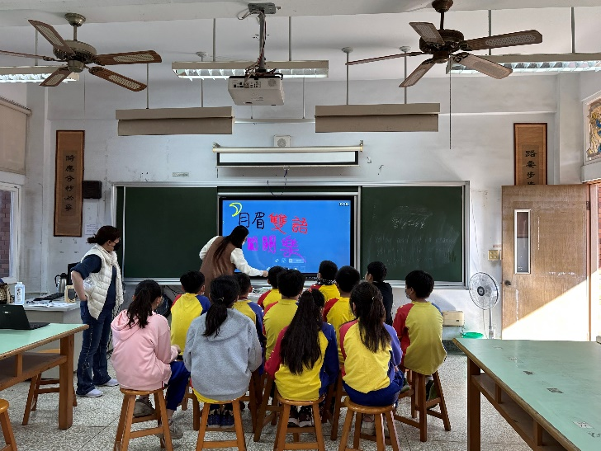 |  | 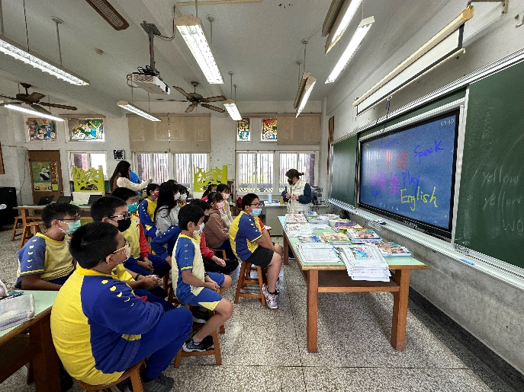
運用月眉多媒體教室闖關 |  | 老師跟學生說明闖關過程
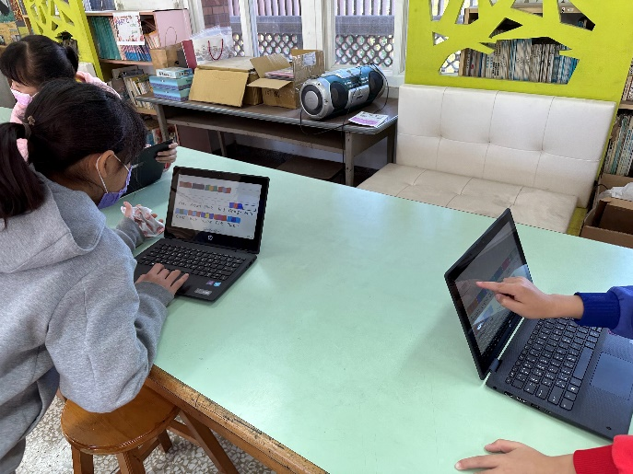 |  | 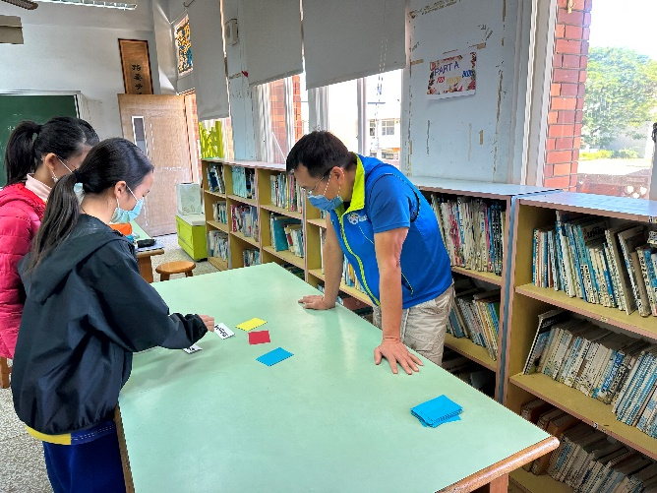
運用平板電腦進行英語單字遊戲 |  | 運用英語單字與顏色配對
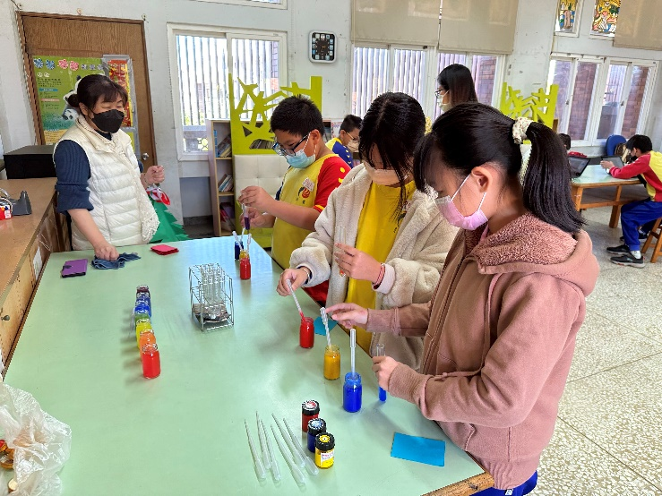 |  | 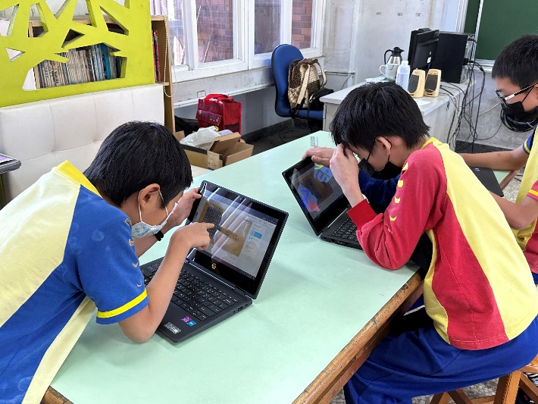
運用動手操作並以英語說明混色過程 |  | 高年級學生運用平板拼寫單字

